XU1970 Scheda creata il 10 settembre 2026
Descrizione storico-bibliografica
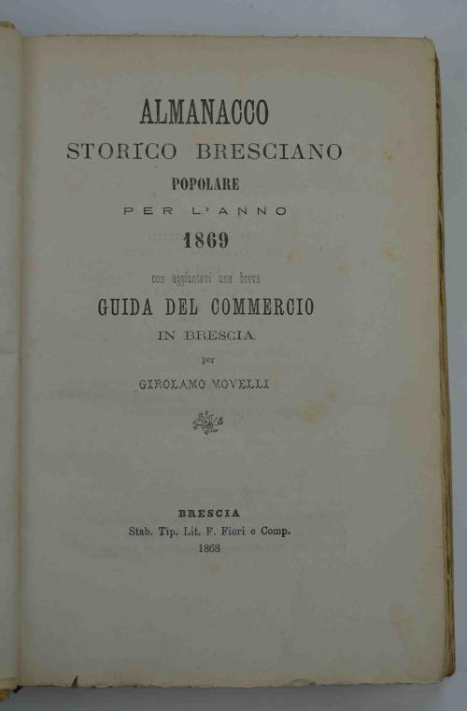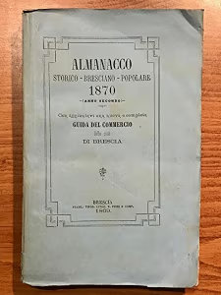
*Almanacco storico bresciano popolare per l'anno … : con aggiuntavi una breve Guida del commercio in Brescia / per Girolamo Novelli. – 1869-1870. - Brescia : Stab. Tip. Lit. F. Fiori e Comp., 1868-1869. – 2 volumi ; 19 cm. ((Annuale. - VIA0451136
Autore: Novelli, Girolamo

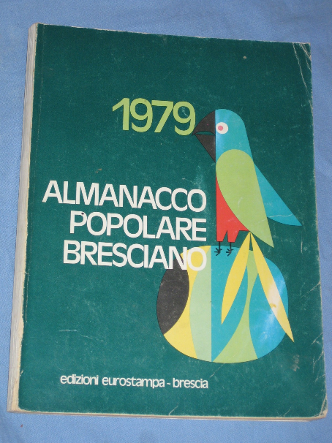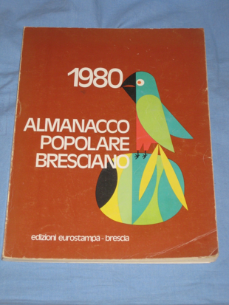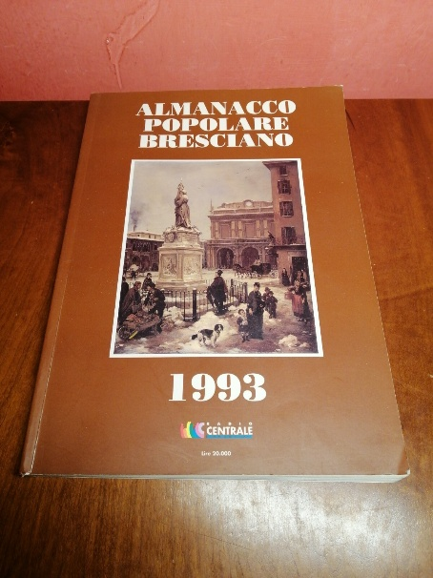
*Almanacco popolare bresciano. - Brescia : Edizioni Eurostampa, [1977?-1995?]. – 19 volumi. ((Annuale. – Poi editore: Radio centrale. - Descrizione basata su: 1979

Soggetto: Brescia - Almanacchi – 1869-1995

Note e riferimenti bibliografici
- Fondazione Luigi Micheletti, Catalogo Emeroteca

